**Lucrare de laborator Nr.1**

Problema 1. Se dau numerele întregi a, b, c, d, e, diferite fiecare două. Scrieți un algoritm care determină numărul al 2-lea (numărat din stânga) la aranjarea numerelor în ordine crescătoare.

**Rezolvare:**

#include <iostream>

using namespace std;

int main()

{

int n,a[1000],i,j,aux;

cin>>n;

for(i=1;i<=n;i++) cin>>a[i];

for(i=1;i<=n-1;i++)

for(j=i+1;j<=n;j++)

if(a[j]<a[i]){

aux=a[i];

a[i]=a[j];

a[j]=aux;}

cout<<"Vectorul sortat crescator este: ";

for(i=1;i<=n;i++)

cout<<a[i]<<" ";

cout<<endl<<"Pe pozitia 2 se afla = "<<a[2]<<"";

return 0;

}

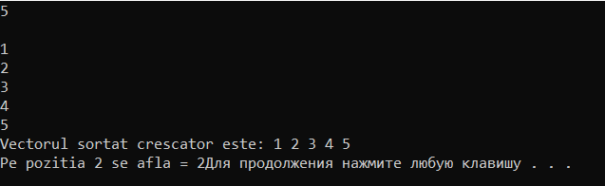

Problema 2. Se dă numărul natural n, ${10}^{2}$ < n < ${ 10}^{6}$. Scrieți un algoritm care determină cifra zecilor.

**Rezolvare:**

#include <iostream>

using namespace std;

int main(){int n,c,k;

k=0;

cout<<"100 < n < 1000000 Dati n= "; cin >> n;

while(k<2){

c = n%10;

n = n / 10;

k++;

}

cout<<"Cifra zecilor este = "<< c;

}



36. Se dă un număr natural n mai mic decât 27. Să se afișeze litera a cărui nr de ordine în alfabetul latin este n.

#include <iostream>

#include<cstring>

using namespace std;

main()

{

int n;

cout<<"Introduceti un nr (n<27) n=";

cin>>n;

char a = (char) n +96; cout<<n<<" = "<<a;

}

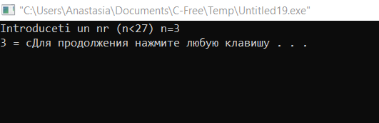

37. Se dă o literă a alfabetului latin. Să se afișeze numărul de ordineal ei în acest alfabet. De exemplu, pentru litera M se va afișa 13.

#include <iostream>

#include<cstring>

using namespace std;

main()

{

char b;

cout<<"Inroduceti o litera : ";

b= getchar();cout<<b;

b=tolower(b);

int a = b - 96; cout<<" = "<<a;

}

